CURSO DE PRIMEROS AUXILIOS: IES “GUARDO”

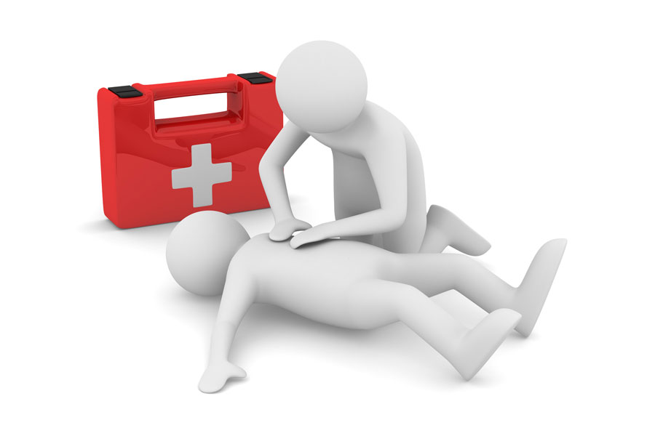

Profesora: Mª Isabel San Martín González
IES “GUARDO” - Noviembre 2017

PRINCIPIOS GENERALES DE PRIMEROS AUXILIOS

ACTUACIÓN BÁSICA:
1. Proteger tanto al accidentado o enfermo como a uno mismo o a los demás.
2. Avisar al servicio de URGENCIAS 112 e informar del hecho con la mayor exactitud posible.
3. Mientras tanto, atender al accidentado o herido:

 TRANQUILIZARLO HABLANDO CON ÉL AUNQUE NO RESPONDA.
 NO DESPLAZARLO NI MOVERLO.
 PROCEDER A UNA EXPLORACIÓN PRIMARIA.

EXPLORACIÓN PRIMARIA: reconocimiento de los signos vitales (consciencia, respiración y pulso)

1. Exploración de la consciencia: preguntarle en voz alta: ¿qué te pasa?, ¿me oyes? Si contesta, seguro que mantiene constantes vitales. Si no contesta, ni responde a estímulos, llamar a URGENCIAS 112 inmediatamente, sin tocarlo ni moverlo, comprobando su respiración.

2. Exploración de la respiración: acercar nuestra mejilla a la boca y nariz del accidentado, percibir la salida del aire y notar en la mejilla el calor del aire espirado, y comprobar los movimientos torácicos (A). Si no respira, realizar maniobras de reanimación pulmonar (insuflaciones boca a boca) (B y C). Sólo se realizará por personas que hayan realizado cursos sobre reanimación.

3. Exploración del funcionamiento cardiaco (pulso): exploración del pulso carotídeo, consiste en localizar la laringe (nuez) y deslizar los dedos índice y medio hasta el hueco que forma la laringe con los músculos laterales del cuello, presionando con la yema de los dedos. Si no hay pulso, iniciar reanimación cardiopulmonar y el masaje cardiaco. Sólo se realizará por personas que hayan realizado cursos sobre reanimación.

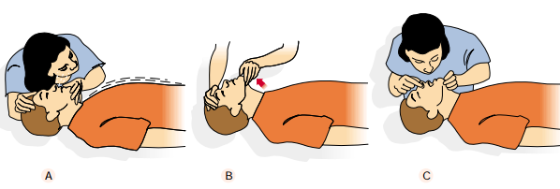

POSICIONES DE ESPERA:
Posición lateral de seguridad (PLS). Indicada para personas inconscientes, sin traumatismos en columna o cráneo, con respiración y pulso estables. Con esta posición controlamos el vómito y evitamos la caída de la lengua hacia atrás.
1º Se coloca al alumno boca arriba, apartar el brazo que está más próximo al profesor y ponerlo cerca de la cabeza (A).
2º Flexionar la pierna más lejana (B).
3º Flexionar el brazo que gira para darle dos puntos de soporte, rodilla y brazo (B).
4º Girar al alumno desde la rodilla y el hombro hasta que descanse sobre la rodilla flexionada (C).
5º Rectificar la posición de la cabeza (ladeada) para mantener la vía aérea abierta (C).
6º Le abrimos la boca para facilitar el vómito.
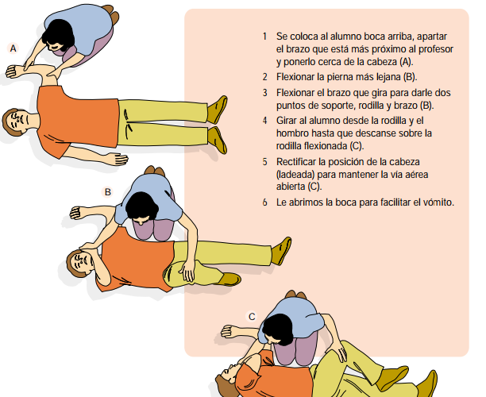

POSICIÓN LATERAL DE SEGURIDAD (PLS)

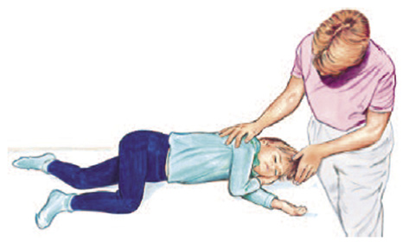

OTRAS POSICIONES DE ESPERA:

➔ Decúbito supino: se utiliza en posible fractura de las extremidades inferiores y para poder aplicar las técnicas de soporte vital básico.
➔ Piernas elevadas: indicada en lipotimias y mareos.

OTRAS RECOMENDACIONES:

 Siempre que se estime necesario, llamar a URGENCIAS 112 o acudir a un Centro Sanitario.
 Ante sospecha de traumatismo de columna vertebral NO MOVILIZAR al alumno.
 Informar a los padres o responsables del afectado lo antes posible.
 En caso de enfermedades crónicas diagnosticadas, los padres, tutores o responsables directos del alumno deben informar al director del centro de dicha enfermedad al comienzo del curso, y aportar una fotocopia del informe médico, su tratamiento y las normas básicas de actuación ante posibles manifestaciones de la enfermedad, así como un permiso o autorización por escrito para que se le atienda o administre medicación en caso de urgencia hasta que pueda ser atendido por personal sanitario.
 Estos alumnos deben llevar al colegio la medicación que puedan necesitar de cara a posibles manifestaciones de su enfermedad y/o complicaciones de la misma. Siempre bajo la responsabilidad de los padres.

CASO PARTICULAR: ATENCIÓN URGENTE A UN ALUMNO DIABÉTICO

ACTUACIÓN BÁSICA: PRIMEROS AUXILIOS

Ante un alumno diagnosticado como diabético, sus padres, tutores o responsables directos deben informar al director del centro de este extremo, y proporcionar una fotocopia del informe médico, su tratamiento, normas básicas de actuación y medicación, así como su autorización por escrito para que se le asista o administre la medicación en caso de necesidad hasta que pueda ser atendido por personal sanitario.

HIPOGLUCEMIA.
Ante cualquiera de los síntomas descritos, se deberán seguir las siguientes indicaciones:

➔ Si el afectado está consciente:
1. Administrar 10 gr de azúcares de absorción rápida: dos terrones de azúcar, o dos pastillas de Gluco-sport®, o medio vaso (100 cc) de zumo de frutas o de cualquier bebida azucarada. 2. A los 10-15 minutos, si persisten los síntomas, repetir la toma anterior.
3. Después, si se recupera, administrar una ración de azúcares de absorción lenta: 20 gr de pan, o 3 galletas María, o 2 yogures naturales, o 1 pieza de fruta.
4. Si el momento de la hipoglucemia está próximo a la comida, se administrará el azúcar de absorción rápida y se adelantará la comida.
➔ Si está inconsciente:
1. Llamar a URGENCIAS 112.
2. No dar alimentos sólidos ni líquidos por boca.
➔ Si el profesor está instruido y dispuesto a realizarlo voluntariamente:
▪ Administrar inmediatamente Glucagón. La administración de Glucagón no implica ningún riesgo.

HIPERGLUCEMIA: Si existe pérdida de conocimiento, llamar a URGENCIAS 112; si no hay pérdida de conocimiento, derivar a un Centro Sanitario.

OTRAS RECOMENDACIONES:
 Llamar a URGENCIAS 112 si existe pérdida de conocimiento.
 Acudir a un Centro Sanitario si no hay pérdida de conocimiento.
 Informar a los padres y responsables del afectado lo antes posible.
 Con respecto al ejercicio físico, el alumno diabético debe tener en cuenta lo siguiente:
• Controlar los síntomas de la enfermedad si va a realizar actividad física.
• Inyectar la insulina en zonas alejadas de los grupos musculares que van a trabajar, para evitar su rápida movilización.
• La actividad física regular de carácter aeróbico, junto con la correcta alimentación y la medicación, es conveniente para el control de la diabetes.
• Evitar la actividad física si no existe un control de la diabetes, por los riesgos que puede implicar.
 El alumno diabético debe tener permiso para comer en clase en caso de necesidad.
 El centro debe asegurar las condiciones de conservación de la medicación (el Glucagón debe conservarse refrigerado).

BOTIQUÍN BÁSICO

¿QUÉ ES? ¿EN QUÉ CONSISTE?
Puede ser cualquier caja de metal o de plástico resistente que cierre herméticamente para dificultar el acceso de los alumnos a su interior. Preferiblemente sin llave y fácilmente transportable. Todo el personal del centro debe saber dónde se guarda y, si se utiliza, hay que dejarlo de nuevo en su sitio. Deberá existir una persona responsable que reponga periódicamente los productos gastados y/o caducados.

COMPOSICIÓN DEL BOTIQUÍN:

1. MATERIAL DE CURAS
Gasas estériles, compresas, vendas de gasa de 10 x 10 cm, algodón, tiritas, esparadrapo de papel, esparadrapo de tela, apósitos impermeables, triángulos de tela para inmovilizaciones y vendajes improvisados (cabestrillo), guantes estériles, bolsa de hielo sintético, gasas orilladas (para taponamientos nasales), suero fisiológico (distintos tamaños), jabón neutro.

2. ANTISÉPTICOS
▪ Incoloro, tipo clorhexidina (Cristalmina®).
▪ Coloreado, tipo povidona yodada (Betadine®).
▪ Agua oxigenada, como hemostático (detiene las hemorragias).

3. MEDICACIÓN
Antes de administrar cualquiera de los medicamentos que seguidamente se detallan, se leerán con detenimiento las contraindicaciones que figuran en los correspondientes prospectos.

▪ PARACETAMOL. Termalgin® (comprimidos 250 mg). Indicaciones: dolor, fiebre, malestar. Puede tomarse en enfermedades gástricas y en alergias a la aspirina®.
▪ ANTIINFLAMATORIOS. Ibuprofeno (comprimidos 400 mg). Indicaciones: fiebre, dolor articular, dolor menstrual, dolor leve o moderado.
▪ INHALADOR. Ventolín®‚ inhalador. Indicaciones: asma y dificultad respiratoria.
▪ AZÚCAR. Sobres o azucarillos, pastillas de Gluco-sport®.
▪ CORTICOIDES TÓPICOS. Hidrocortisona 0,1%, Isdinium®, Suniderma® (crema y pomada 30 y 60 gr). Indicaciones: picaduras por insectos, quemadura solar (enrojecimiento).

4. APARATOS
▪ Termómetro, tijeras de punta redondeada, pinzas sin dientes, linterna.
▪ Cánula orofaríngea (Guedel). Tamaños: nº 3 (de 2 a 5 años), nº 4 (de 5 a 8 años) y nº 4-5 (a partir de 8 años).
▪ Libreta con un listado de teléfonos de los servicios sanitarios de cada provincia, Urgencias (112), Centro Nacional de Toxicología 91- 562 04 20, etc.

PRECAUCIONES:

➔ El botiquín debe colocarse en un lugar no demasiado húmedo ni seco, lejos de una fuente directa de calor y lejos del alcance de los alumnos.
➔ En el caso de actividades que se realicen fuera del colegio (excursiones, viajes, etc.) no hay que olvidarse de llevar el botiquín.

